
Yeni BreezeNET® B100
Hız limitini aşın

- 108Mbps’ye kadar atılım hızları
- Sağlam, güvenli köprüleme ve noktadan noktaya WiMAX ağ backhaul
- Üçlü oyun servisleri için iyileştirilmiş performans: video, ses ve veri
- Opsiyonel FIPS 197 onaylı şifreleme modu ile geliştirilmiş güvenlik
- Ulusal güvenlik, kamu güvenliği ve belediye uygulamaları için idealdir
  - Video gözetim ve trafik denetimi
  - Binalar arası bağlanabilirlik
  - Kiralık hat (E1/T1) değiştirmesi
  - Uzaktan site erişimi
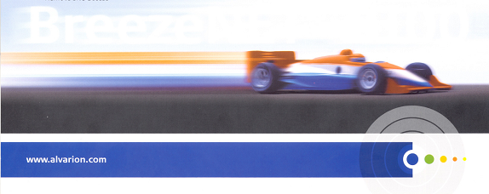

Atılım Hızları
BreezeNET B100 modeli hem 54Mbps hem de turbo modunda 108Mbps hız sağlamaktadır ve böylelikle yüksek kapasiteli noktadan noktaya kablosuz uygulamalar için eşsiz iş üretme oranına sahip (throughput) bir çözüm seçeneği sunmaktadır.

Gerçek zamanlı Uygulamalar
- Yalnızca 64 bytelık paketler kullanarak saniyede 40,000 pakete kadar zenginleştirilmiş işleme
- Paket birleştirmeli geliştirilmiş hava etkinliği
- Gerçek zamanlı uygulamalara yönelik paket önceliklendirme
- 5-7ms gibi düşük gecikme süreleri
- 1,000 arama kalitesine kadar (MOS 4.0) VoIP arama desteği
- En iyi girişim verileri için artık kapasiteli üçüncü taraf çeviriler kullanarak 4 adete kadar E1/T1 ara yüz desteği

Zenginleştirilmiş Güvenlik
Lisanslı opsiyonel FIPS 197 desteği ek AES-tabanlı şifreleme üzerinden mümkündür

Geliştirilmiş İşlemler
İşletim maliyetlerini “birim türü değişimi” özellikli basitleştirilmiş stok yönetimi kullanarak düşürmektedir ve otomatik alt-bant tanıması ve uniform iletim gücü parametreleri aracılığıyla konfigürasyon değişiklikleri ile kolay kurulum destekler.

Alvarion marka BreezeNET B14 ile BreezeNET B28 ürünlerini birleştiren BreezeNET B100 modeli görüş açısı olmayan durumlar dahil olmak üzere bir dizi uygulamaya yönelik geniş bant bağlantı sağlamak amacıyla sağlam dış mekan ve diğer OFDM teknolojilerini kapsamaktadır.

